TINJAUAN ULANG KAPASITAS LIMBAH AIR KOTOR PADA TANGKI SEPTIK DI RUSUNAWA POLITEKNIK NEGERI BENGKALIS

**Zulkarnain1*, Nice Otofiani2**

1Dosen Program Studi Diploma Tiga Politeknik Negeri Bengkalis

2Mahasiswa Program Studi Diploma Tiga Politeknik Negeri Bengkalis

*zulkarnaen@polbeng.ac.id

Naskah diterima : xx Bulan Tahun. Disetujui: YY Bulan Tahun. Diterbitkan : xx Bulan Tahun

#### ABSTRAK

Rusunawa Politeknik Negeri Bengkalis merupakan rumah susun mahasiswa yang terletak di Desa Sungai Alam Kecamatan Bengkalis, saat ini Politeknik Negeri Bengkalis telah menyediakan tempat tinggal sementara yang dapat di sewa oleh para mahasiswa Politeknik Negeri Bengkalis dengan menyediakan fasilitas yang nyaman untuk belajar dan mengembangkan kreativitas mahasiswa. Saat ini telah tersedia dua buah tangki septic yang diperuntukkan menampung limbah air kotor dari Rusunawa tersebut dengan dimensi eksisting 4 m x 2 m x 2,5 m, dengan jumlah penghuni yang akan menghuni Rusunawa berjumlah 150 orang. Penelitian ini akan melakukan beberapa pengujian dan pengukuran yakni kedalaman muka air tanah dengan alat hand boring, kemudian melakukan perhitungan kapasitas tampungan dari limbah air kotor pada septic tank. Hasil pengujian permeabilitas tanah pada lokasi adalah 0,27 m/jam, dengan kondisi tanah lanau dan memiliki kedalaman permukaan air tanah 0,8 m. Kemudian melakukan perhitungan kebutuhan air, volume limbah cair, padat dan ruang bebas pada septic. Hasil perhitungan yang dilakukan berdasarkan SNI-2398-2017 diperoleh volume air 43 m3 dengan perkiraan waktu detensi 3 hari. Sedangkan untuk limbah padat/lumpur sebesar 11,25 m3 dengan perkiraan waktu pengurasan selama 3 tahun dan produksi lumpur 25 ltr/org/tahun, dan ruang ambang bebas diperkirakan 0,3 m ketinggian ruang bebas diperoleh volume ruang bebas nya 2,4 m3. Sehingga dapat disimpulkan bahwa tangka septic yang ada tidak mencukupi untuk menampung limbah kotor dari 150 orang mahasiswa di rusunawa dengan waktu pengurasan selama 3 tahun. Sebaiknya dilakukan perencanaan pembuatan pengolahan limbah lanjutan seperti sumur resapan atau kolam sanita agar kelebihan volume tersebut bisa diatasi dan waktu pengurasan bisa dilakukan dalam waktu 3 tahun sesuai rencana.

**Kata kunci** : limbah air kotor, kapasitas, tangki septik

# Pendahuluan

## Latar Belakang

Politeknik Negeri Bengkalis saat ini telah memiliki Rusunawa (Rumah Susun Mahasiswa) yang diperuntukkan bagi Mahasiswa Laki-laki, memiliki kapasitas 100 mahasiswa dengan jumlah 4 orang setiap kamar. Untuk saat ini RUSUNAWA telah tersedia dua tangka septic, namun perlu dikethui apakah kapasitas dari rangki septic tersebut bisa mmenuhi limbah air kotor yang dihasilkan dari mahasiswa jika terisi penuh setiap kamarnya, dalam artian kapasitas maksimum yang digunakan.

Selain dari kapasitas tangki septic penelitian ini dilakukan guna mengetahui apakah diperlukan system pengolahan limbah lanjutan pada rusunawa tersebut.

Penelitian ini nantinya akan dijadikan sebagai bahan pertimbangan dalam pengolahan limbah lanjutan pada rusunawa Politeknik Negeri Bengkalis. Pengolahan limbah lanjutan ini mengacu kepada beberapa sumber referensi dan standar yang dipergunakan di Indonesia.

## Limbah

Limbah merupakan bahan atau barang bekas sisa dari suatu kegiatan atau proses produksi yang fungsinya sudah berubah dari aslinya. [1]

Secara umum limbah adalah benda buangan yang dihasilkan dari suatu proses produksi baik dari industri maupun domestik. Limbah berdasarkan bentuknya dapat berupa limbah padat, limbah gas, limbah B3 (bahan berbahaya beracun) dan limbah cair.

Air limbah adalah air buangan yang dihasilkan dari suatu proses produksi industri domestik (Rumah Tangga), yang terkadang kehadirannya pada suatu saat dan tempat tertentu tidak dikehendaki lingkungan akrena tidak memiliki lnilai ekonomis. Air kotor adalah air bekas pakai yang sudah tidak memenuhi syarat kesehatan lagi dan harus dibuang agar tidak menimbulkan wabah penyakit. Air limbah dosmetik

### Limbah Domestik

Air limbah domestik adalah air limbah yang berasal dari usaha atau kegiatan pemukiman, rumah makan, perkantoran, perniagaan, apartemen dan asrama. Sistem penyaluran air limbah adalah suatu rangkaian bangunan air yang berfungsi untuk mengurangi atau membuang air limbah dari suatu kawasan/lahan baik itu dari rumah tangga maupun Kawasan industri. Sistem penyaluran air limbah terdiri dari dua macam, yaitu system penyaluran terpisah dan sistem penyaluran tercampur, dimana system campuran campuran terpisah adalah sistem yang memisahkan air buangan dengan limpasan air hujan, sedangkan sistem penyaluran tercampur adalah menggabungkan aliran air buangan dengan limpasan air.

### Limbah Sistem Terpisah

Limbah sistem terpisah adalah air limbah yang di hasilkan dari limbah rumah tangga sistem terpisah seperti limbah *septic tank* yang hanya menampung limbah dari *water closet*.

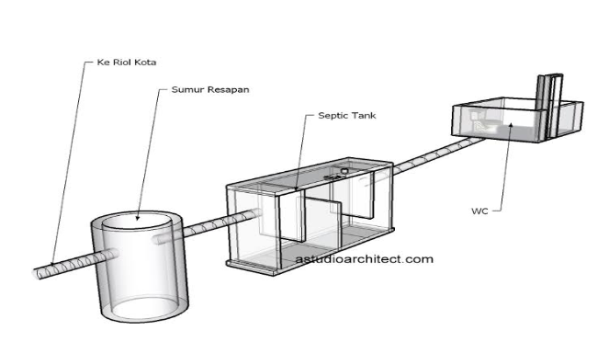

Gambar 1. Skema penyaluran limbah dari wc menuju resapan model sumuran

dan limbah dari air bekas seperti dari air mandi, air cuci pakaian dan air buangan lainnya dialirkan tersendiri menuju langsung ke pembuangan saluran air atau selokan.

## Permeabilitas Tanah

Permeabilitas didefinisikan sebagai sifat bahan berpori yang memungkinkan aliran rembesan dari cairan yang berupa air atau minyak mengalir lewat rongga pori. Pori-pori tanah saling berhubungan antara satu dengan lainnya, sehingga air dapat mengalir dari titik dengan tinggi energi ke titik dengan tinggi energi yang lebih rendah. Untuk tanah, permeabilitas digambarkan sebaga sifat tanah yang mengalirkan air melalui rongga pori tanah. [2]

Ada beberapa factor yang berpengaruh terhadap besar kecilnya permeabilitas tanah :

1. Tekstur Tanah

Semakin halus tekstur tanah atau semakin banyak kandungan liat tanah maka peresapan atau permeabilitas air tanah menjadi lambat.

1. Struktur Tanah

Tanah dengan ruang pori yang kecil-kecil dan sedikit maka permeabilitasnya juga akan menjadi lebih rendah dan begitu pula sebaliknya

1. Bahan Organik

Semakin banyak bahan organik dalam tanah maka daya resapnya juga akan semakin tinggi sehingga permeabilitasnya juga semakin besar pula.

Semua jenis tanah bersifat lolos air (permeable) dimana air bebas mengalir melalui ruang-ruang kosong (pori-pori) yang ada di antara butiran-butiran tanah. Tekanan pori diukur relatif terhadap tekanan atmosfer dan permukaan lapisan tanah yang tekanannya sama dengan tekanan atmosfer dinamakan muka air tanah atau permukaan freasik, di bawah muka air tanah. Tanah diasumsikan jenuh walaupun sebenarnya tidak demikian karena ada rongga-rongga udara.

Koefisien rembesan tanah atau koefisien permeabilitas tanah adalah tergantung pada beberapa faktor yaitu kekentalan cairan, distribusi ukuran pori, kekasaran butiran tanah dan derajat kejenuhan tanah. Pada tanah berlempung, struktur tanah memegang peranan penting dalam menentukan koefisien permeabilitas.

Harga koefisien rembesan (k) untuk tiap-tiap tanah berbeda, beberapa harga koefisien rembesan dalam tabel berikut ini.

Tabel 1. Kapasitas peresapan berdasarkan jenis tanah

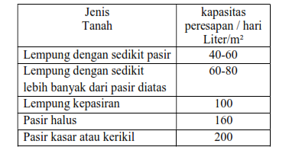

Sumber : [3]

## Kebutuhan Air

Kebutuhan air setiap bangunan memiliki tingkatan yang berbeda, hal ini tergantung dari jumlah pengguna dan jenis pemakaian air liter/hari pada bangunan tersebut. Data ini diperlukan dalam menghitung air sisa atau air buangan dan limbah air kotor dari bangunan tersebut yang akan dibuang ke saluran untuk air bekas dan air kotor dari closet yang akan dialirkan ke septic tank.

Berikut ini adalah standar pemakaian air pada bangunan menurut [4].

Tabel 2. Pemakaian air minimum sesuai penggunaan gedung

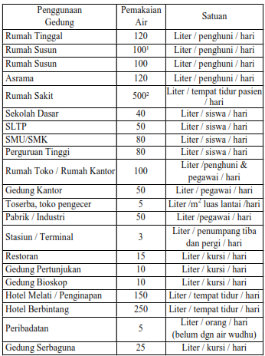

Sumber : [3]

## Produk Lumpur di Septic Tank

Lumpur atau endapan terlarut di dalam septic tank akan bertambah dengan volume penggunaan closet dan yang akan mengurangi volume tampungan dari septic tank, untuk mengatasi hal ini perlu adanya pengurasan agar kapasitas septic tank kembali normal.

Adapun untuk mencari kapasitas produk lumpur septic tank per orang per hari dapat menggunakan produk lumpur seperti pada tabel 3 berikut :

Tabel 3. Produksi Lumpur untuk masing-masing bangunan



Sumber : [4]

# MetodE Penelitian

## Lokasi Penelitian

Lokasi penelitian ini di Rusunawa Politeknik Negeri Bengkalis yang tertelak di area Kampus. Luas area Kampus adalah 11.481,77 m2, bangunan Rusunawa ini telah selesai pembangunannya 2020, dan akan digunakan pada tahun 2021. Direncanakan bisa menampung 150 mahasiswa nantinya.

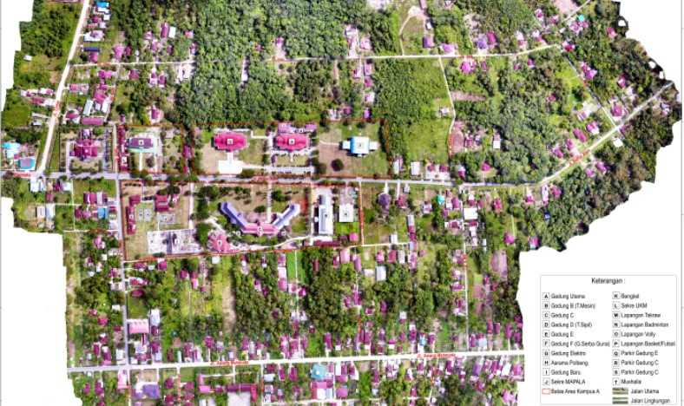

Gambar 2. Lokasi Rusunawa di Kawasan Kampus Politeknik Negeri Bengkalis

## Metodologi

Penelitian ini dimulai dengan pengumpulan data jumlah penghuni rusunawa, dan survey lapangan untuk mengetahui ukuran tangki septik, melakukan pengujian permeabilitas tanah, melakukan uji propertis tanah dan melakukan Analisa sumur resapan.

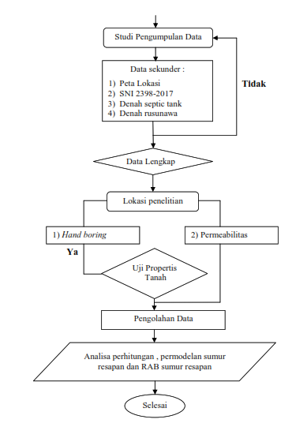

Gambar 3. Bagan alir penelitian

## Survey dan Perhitungan

Ada beberapa survey yang dilakukan untuk keperluan penelitian ini seperti :

1. Survey dimensi tangki septik

Survei ini bertujuan untukmengetahui kapasitas dari tangka septik yang tersedia. Ukuran dari tangka septik ini adalah 4 m x 2 m x 2,5 m. Dari ukuran tersebut tangka septik memiliki kapasitas 20 m3. Di rusunawa ini memiliki 2 buah tangki septik, sehingga mampu menampung 40 m3.

1. Survey muka air tanah (boring)

Survei muka air tanah dilakukan untuk menentukan kedalaman sumur resapan dari muka tanah. Pengukuran muka air tanah dilakukan dengan metode hand boring, sekaligus pengambilan sampel tanah untuk mengidentifikasi jenis tanah secara visual (warna) dan uji kelengketan tanah (menguli tanah).

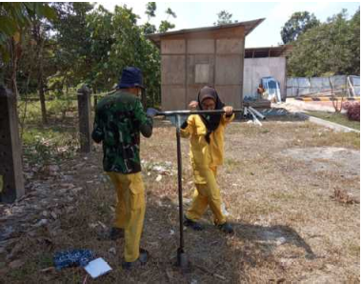

Gambar 5. Pengujian Muka air tanah menggunakan hand boring

1. Survey permeabilitas tanah

Pengujian ini dilakukan di daerah tangka septik yang akan direncanakan sumur resapan. Langkah pengujian nya adalah sebagai berikut :

1. Buatlah lobang berbentuk persegi berkukuran 18 cm x 18 cm dan sedalam 20 cm.

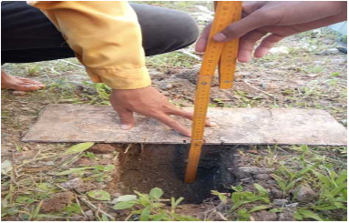

Gambar 6. Pembuatan lobang uji permeabilitas tanah

1. Isi dengan air hingga memenuhi lobang.
2. Nyalakan stopwatch pada saat air memenuhi lobang.
3. Catat penurunan air per 10 menit.

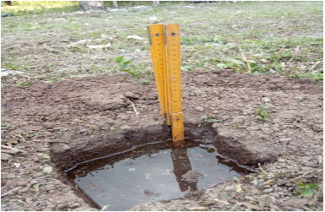

Gambar 7. Penurunan air dicatat per 10 menit

1. Lakukan hingga air pada lobang galian mengering.
2. Dan lakukan perhitungan permeabilitas tanah.

Pehitungan dan Analisa yang akan dilakukan untuk merencanakan sumur resapan adalah sebagai berikut :

Volume tangki septik

$V_{tangki septik}=P x L x T$ (1)

Debit air limbah tercampur

$Q_{A}=Pemakaian air x \% air$ (2)

Perhitungan volume air dan volume lumpur dalam tangki septik

$V_{ Air}=Q_{A} x n x t_{d}$ (3)

$V_{ Lumpur}=Q_{L} x O x P$ (4)

Dimana :

P = Panjang tangki

L = Lebar tangki

T = Tinggi tangki

QA = Debit limbah cair

QL = Debit limbah padat (lumpur)

O = Limbah padat manusia per org/ltr/tahun

P = Jangka waktu pengurasan (tahun)

n = jumlah penghuni

td = waktu detensi

# Hasil dan pembahasan

## Hasil uji permeabilitas tanah

Tabel 5. Hasil pengujian permeabilitas tanah

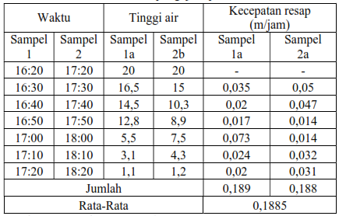

Dari hasil pengujian di lapangan diperoleh nilai pereabilitas tanahnya sebesar 0,27 mm/jam.

## Hasil identifikasi tanah berdasarkan warna dan tekstur (sampel tanah yang diambil dari hasil hand boring)

Berdasarkan hasil identifikasi secara visual warna dan tekstur di setiap kedalaman pengeboran 20 cm seperti tabel 7 berikut :

Tabel 7. Hasil identifikasi tanah per kedalaman secara visual dan tekstur

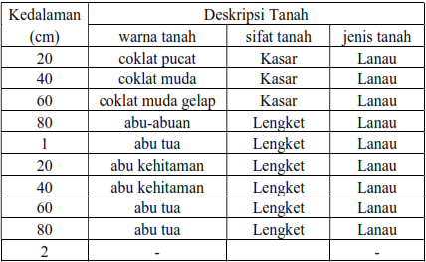

Dari hasil identifikasi tanah yang dilakukan bisa disimpulkan tanah di lokasi Rusunawa adalah jenis tanah lanau.

## Hitungan debit limbah dan volume tangki septik

Untuk mengetahui apakah tangka septik yang ada di rusunawa saat ini mampu menampung debit limbah cair dan lumpur dan apakah dimensinya cukup, maka perlu adanya tinjauan ulang kapasitas tangki septik. Perhitungan ini berdasarkan [5]

Diketahui:

Waktu detensi (td) = (2-3 hari)

Produksi lumpur (QL) = 25 ltr/org/tahun

Periode pengurasan (P) = 3 tahun

Jumlah pemakaian air (q) = 120 org/ltr/hari

Jumlah penghuni (n) = 150 org

Perhitungan:

$Q_{A}=Pemakaian air x \% air$

$Q_{A}=\frac{120\frac{ltr}{org}}{hari} x 80 \%$

$Q_{A}=96$ Ltr/org/hr

$$V_{ Air}=Q_{A} x n x t_{d}$$

$$V_{ Air}=\frac{96\frac{ltr}{org}}{hari}x 150 org x 3 hari$$

$$V_{ Air}=43.200 liter$$

$$V_{ Air}=43 m^{3}$$

Volume tangki air

Luas basah A = $P x L$

$=4 x 2$

$$=8 m^{2}$$

$$V_{ Lumpur}=Q_{L} x O x P$$

$$V_{ Lumpur}=150 org x\frac{25\frac{ltr}{org}}{tahun}x 3 tahun$$

$$V_{ Lumpur}=11.250 liter$$

$$V_{ Lumpur}= 11,250 m^{3}$$

$$t_{ Lumpur}=\frac{V_{L} }{A}$$

$$t_{ Lumpur}=\frac{11,250 m^{3} }{8 m^{2}}$$

$$t_{ Lumpur}=1,406 m$$

Tinggi tangki diambil nilai 1,5 m

Ruang ambang bebas =

=

= 2,4 m3

Tinggi total tangki

T tangki = tinggi asumsi + t lumpur + t ambang batas

= 1,5 + 1,406 + 0,3

= 3,206 m

Volume total tangki selama 3 tahun

V Tangki = V asumsi +V lumpur + V ambang

= 43 m3 + 11,25 m3 + 2,4 m3

= 56,65 m3

Dengan dimensi yang ada saat ini berdasarkan hitungan bahwasanya tangki akan dikuras sebelum tiga tahun. Karena dimensi yang ada saat ini hanya bisa menampung 40 m3 dan rencana pengurasan selama 3 tahun tidak bisa menampung volume yang dihasilkan oleh limbah dari 150 orang jumlah penghuni rusunawa di Politeknik Negeri Bengkalis.

## Diskusi

Dari hasil perhitungan yang telah dilakukan berdasarkan SNI-2398-2017 diperoleh data bahwasanya tangki septic yang ada di rusunawa Politeknik Negeri Bengkalis tidak bisa menampung limbah yang dihasilkan oleh 150 orang mahasiswa dengan waktu pengurasan 3 tahun yang direncanakan. Mengingat tangki septic yang tersedia hanya memiliki daya tamping 40 m3, sementara hasil perhitungan diperoleh sebesar 56,65 m3.

# Kesimpulan

Bisa disimpulkan bahwa tangki septic yang tersedia tidak mampu menampung kapasitas limbah air kotor yang dihasilkan dari 150 orang mahasiswa yang ada di Rusunawa Politeknik Negeri Bengkalis. Dimensi tangki septic yang seharusnya adalah 4 m x 2 m x 3,7 m. Untuk mengatasi kelebihan volume limbah air kotor dapat direncanakan sumur resapan atau kolam sanita.

**Ucapan Terima Kasih**

Dapat disampaikan kepada para pihak penyandang dana ataupun pihak lain yang ikut berkontribusi dalam penelitian.

**Daftar Pustaka**

Daftar Pusaka mengikuti IEEE style atau mengikuti format IEEE pada aplikasi sitasi *Mendeley*

Contoh :

1. Alzieu C., 1999. Dredging and marine environment. State of the art, Ifremer, Plouzané, France.
2. Christady Hardiyatmo, Hary., 2013. Mekanika Tanah II. Penerbit Gadjah Mada University. Press
3. Ramaroson, J., Dirion, j., Nzihou, A., Sharrock, P., Depelsenaire, G., 2008. Calcination of dredged sediment: investigation of the behaviour of heavy metals. and the organic compounds. High Temperature Materials and Processes. 27, pp 328-336.
4. Badan Standardisasi Nasional. 2005. Tata Cara Perencanaan Sistem Plambing SNI 03-7065-2005.
5. Badan Standar Nasional. (2017). SNI 2398:2017 tentang Tata Cara Perencanaan Tangki Septik dengan Pengolahan Lanjutan (Sumur Resapan, Bidang Resapan, Up Flow Filter, Kolam Sanita).